2020 年天津中醫藥大學依據臺灣地區“學測”成績
招收臺灣高中畢業生招生簡章

- 報名資格 1. 具有臺灣居民居住證或《臺灣居民來往大陸通行證》及在臺灣居住的有效身份證明； 2. 參加 2020 年臺灣地區大學入學考試學科能力測試（簡稱“學測”），在語文、數學、 英文考試科目中任意一科成績達到均標級以上的臺灣高中畢業生。 二、招生專業及人數
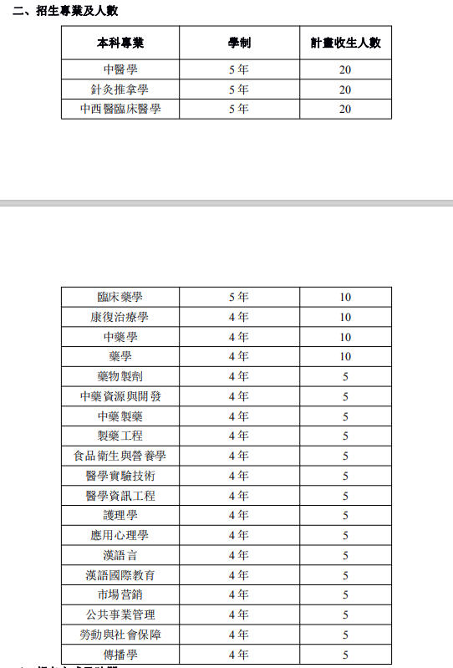
三、報名方式及時間 1. 下載申請報名表（iec.tjutcm.edu.cn）； 2. 填寫好報名表後，務必在申請截止日前所有申請材料發送 Email 至我校國際教育學院郵 箱 tutcm@hotmail.com，不需再額外郵寄紙質申請材料。 3. 申請截止時間：自簡章發佈之日起至 2020 年 5 月 31 日。 四、申請材料（除照片外，其他均需製作為 PDF 檔） ①《臺灣居民來往大陸通行證》（簡稱臺胞證）正、反面 ②臺灣居民身份證 正、反面 ③電子照片（彩色 2 寸免冠證件照，白色背景無邊框，JPG 格式） ④高中畢業證明或預畢業證明 ⑤2020 年臺灣地區學測成績通知（含報名序號或准考證號） ⑥高中成績單 ⑦《天津中醫藥大學臺灣學測免試申請表》，電腦填寫，貼證件照，手簽簽名 ⑧經個人簽字或簽章的《個人成績查詢授權委託書》 五、錄取流程 天津中醫藥大學將根據申請者的“學測”成績和其他方面素質綜合考慮，確定錄取名單。經 教育部考試中心查驗、核准考生學測成績等資訊後，報送普通高等學校聯合招收華僑港澳臺
學生辦公室審核確認，約 8 月中旬發放錄取通知書。 六、學費及生活費（人民幣 RMB） 1. 醫學類學費： 5800 元／學年 2. 理工外語類學費：5400 元／學年，（製藥工程、應用心理學等專業） 3. 文科類學費：4400 元／學年，（市場行銷、公共事業管理、勞動與社會保障、社會體 育指導與管理等專業） 4. 醫療保險費：約 200 元-600 元／學年（臺灣學生須與祖國大陸學生同樣上醫療保險） 5. 住宿費：約 10950-18250 元／年 6. 生活費（伙食及雜項）：約 1500 元／月 七、入學與體檢 新生持《錄取通知書》報到。入學後進行身體檢查，條件不符合要求的，取消入學資格。 八、聯繫方式 天津中醫藥大學 國際教育學院 對外聯絡科 學校地址：天津市靜海區團泊新城西區鄱陽湖路 10 號（郵編：301617） 聯繫電話：86-22-59596555 傳真號碼：86-22-59596132 電子郵箱：tutcm@hotmail.com 學校網址：www.tjutcm.edu.cn 對臺招生資訊網站：iec.tjutcm.edu.cn

网址:http://iec.tjutcm.edu.cn/info/1076/3466.htm

